《右耳旁--写郡字》学程拓展
- 硬笔大挑战
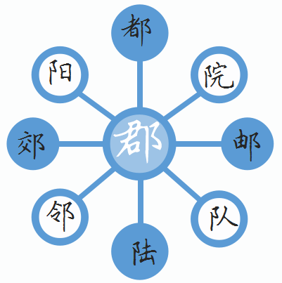
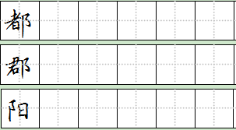

- 软笔我能行
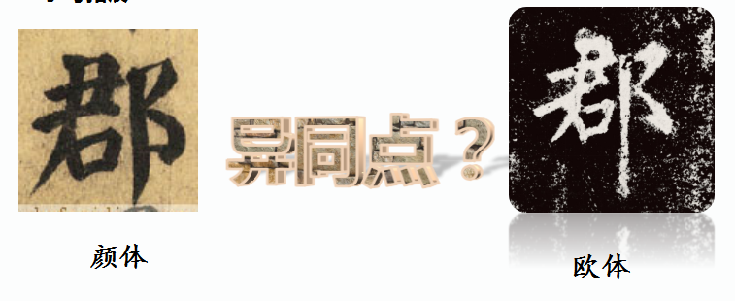
小提示：
1.观察思考欧阳询和颜真卿“郡”字的有什么不同？
2.来写颜真卿的“郡”吧。

